我按照您提供的建议操作步骤进行测试的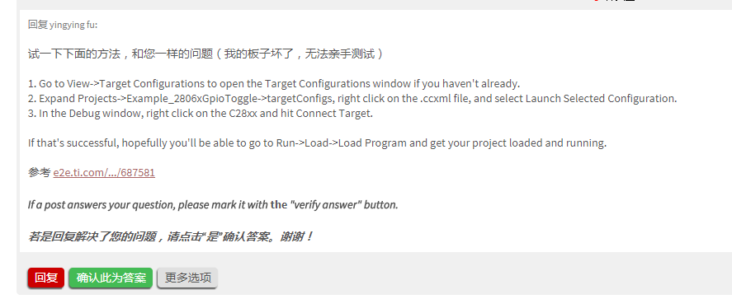
出现下图的情况，单击view disassembly...按钮，出现disassembly对话框
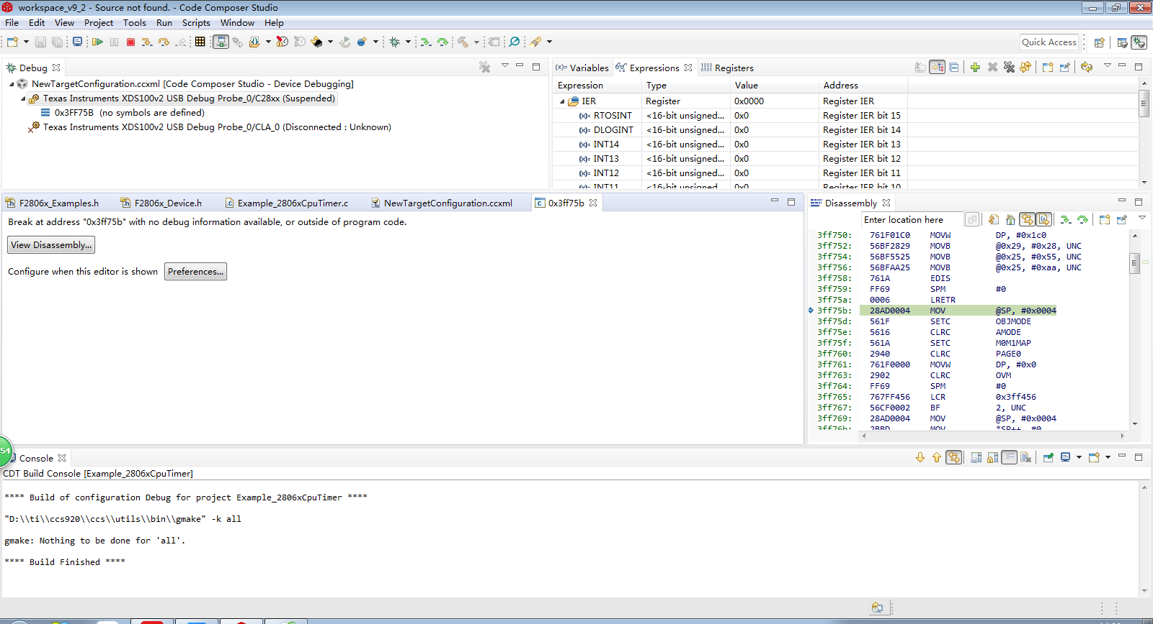
点击preference按钮，出现如下信息，是否有需要 修改的地方？
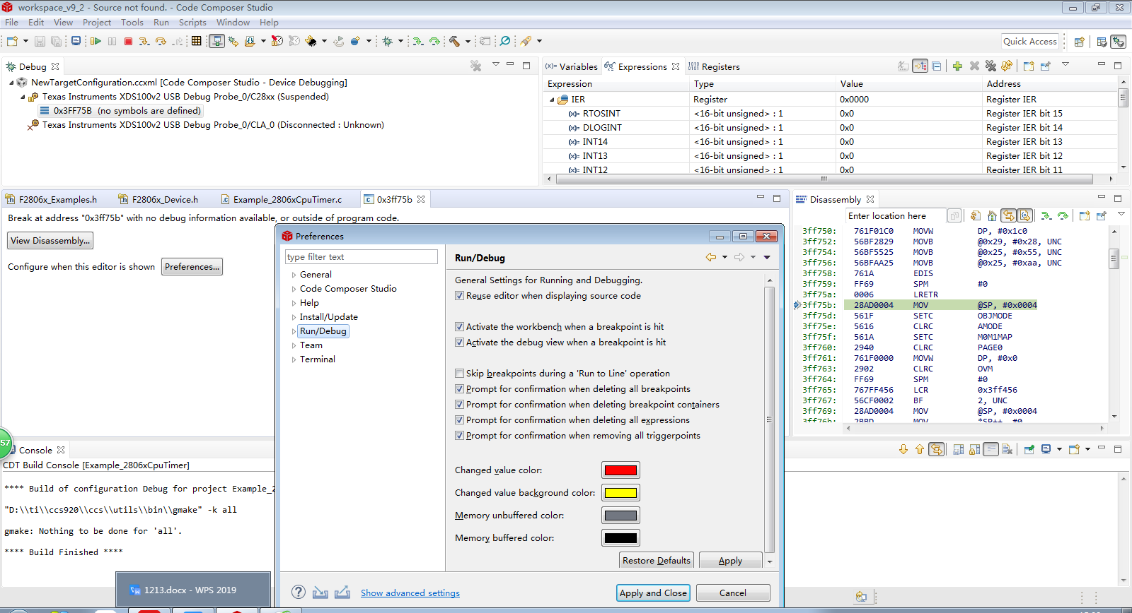
再次尝试进行test connection测试，出现如下问题

